每日科普-沙发
- 今天给大家来做一下沙发的相关科普~

材质与特点
- 沙发主要分三大类：真皮、布艺、实木。

- 真皮沙发以牛皮为主材，按品质排序:头层黄牛皮>普通头层牛皮>二层牛皮。真皮材质自带奢华气场，适配美式、轻奢等风格空间。不仅亲肤透气，而且抗污易打理、使用寿命长。不过需专业养护、而且仿皮混用现象普遍。
- 这边分享一个真皮沙发的鉴別小技巧：按压呈现均匀太阳纹，背面皮革纤维燃烧有毛发烧焦味；仿皮则有刺鼻气味且
- 纹路规则。5k以下基本都是"半永久"真皮。
- 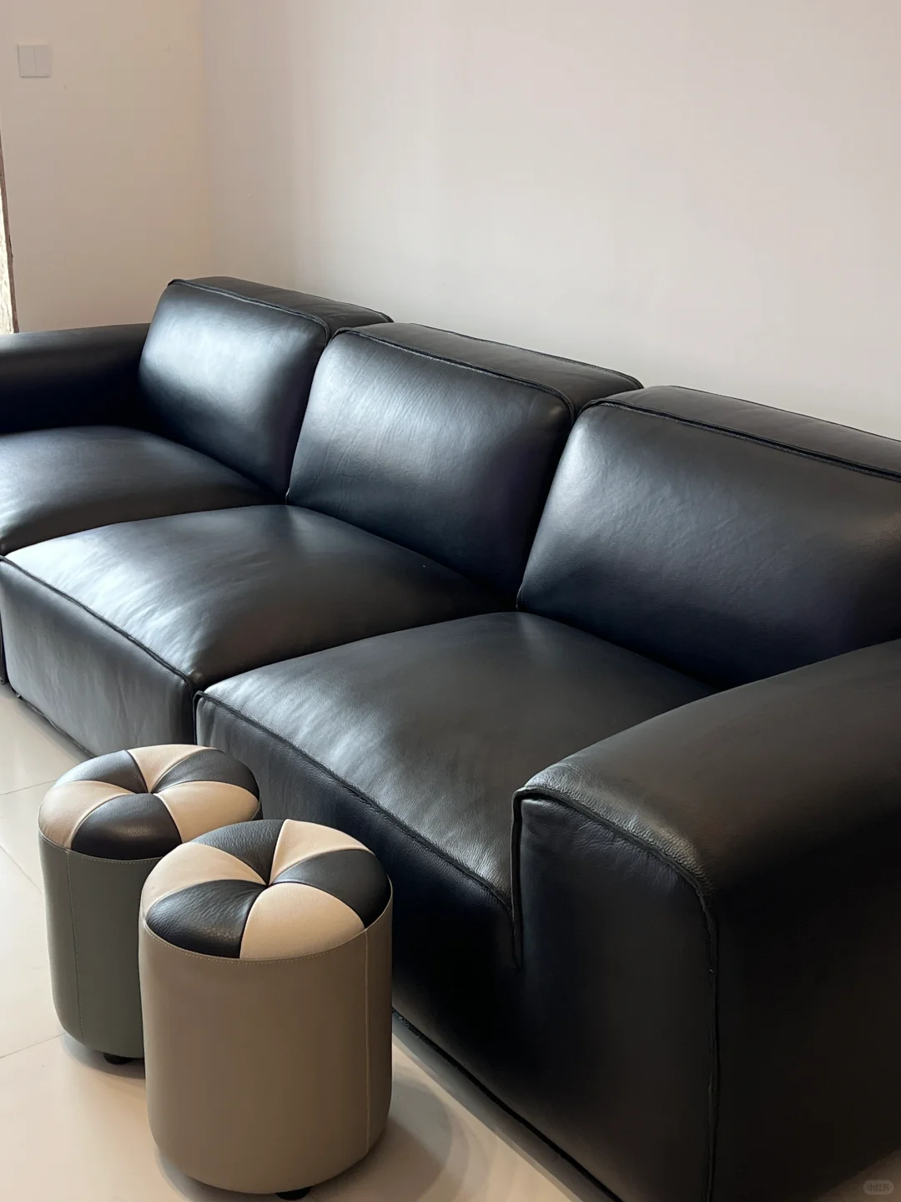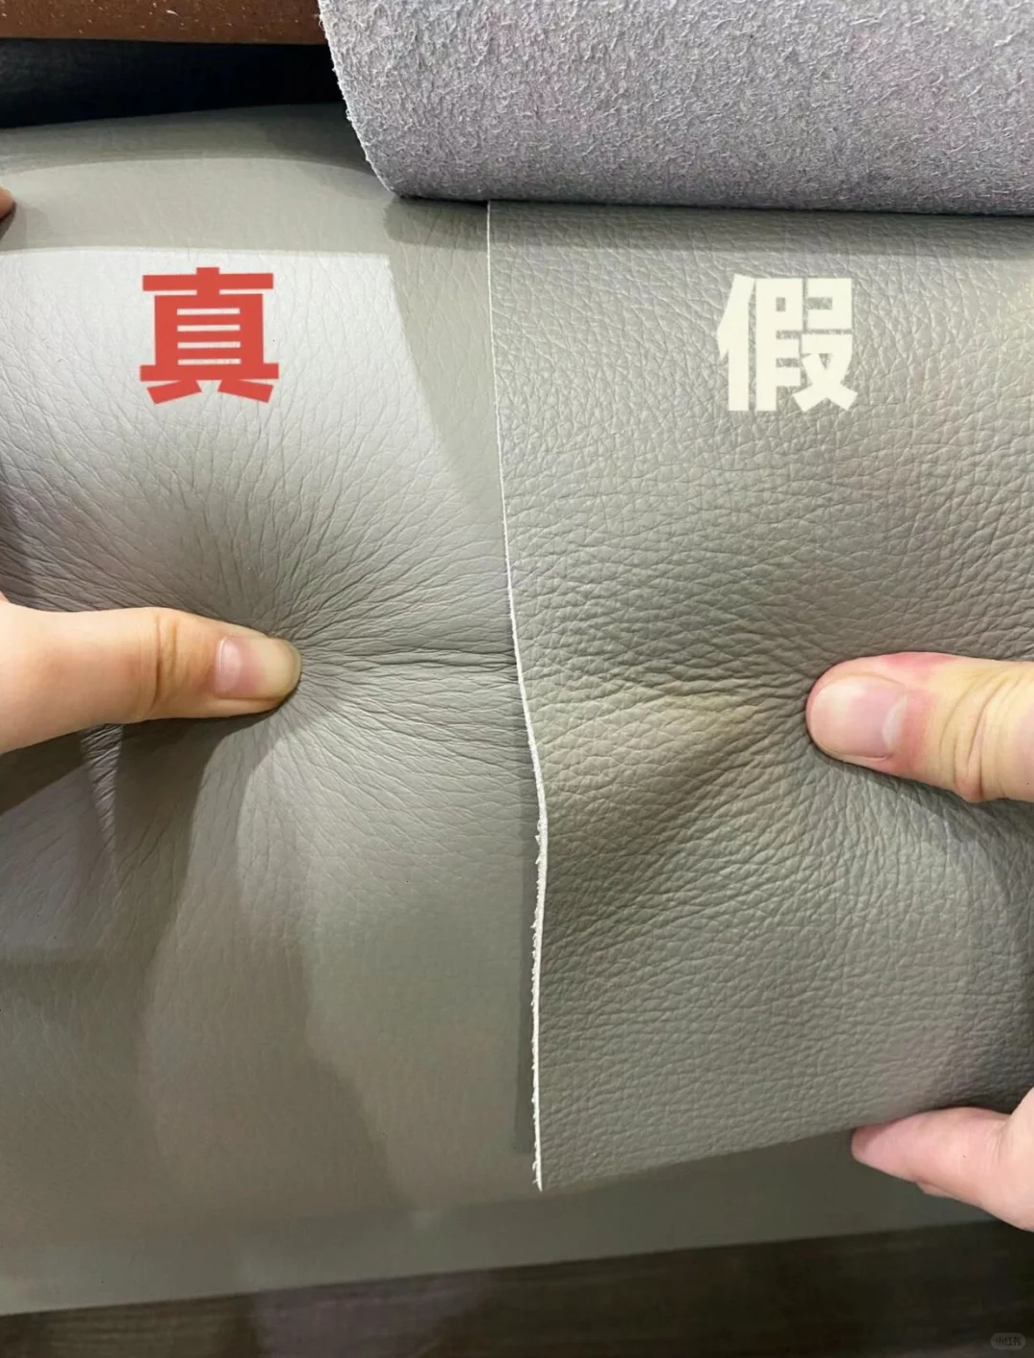

- 布艺沙发适合北欧、现代、日式等温馨风格，材质也细分多样：
- 棉布的亲肤性强但易起皱，需频繁打理；
- 棉麻透气且防静电，夏季使用体感比较清爽；
- 绒布防污耐磨而且颜値高，不过容易靜电；
- 科技布拥有仿皮质感，但是久用易发黄。
- 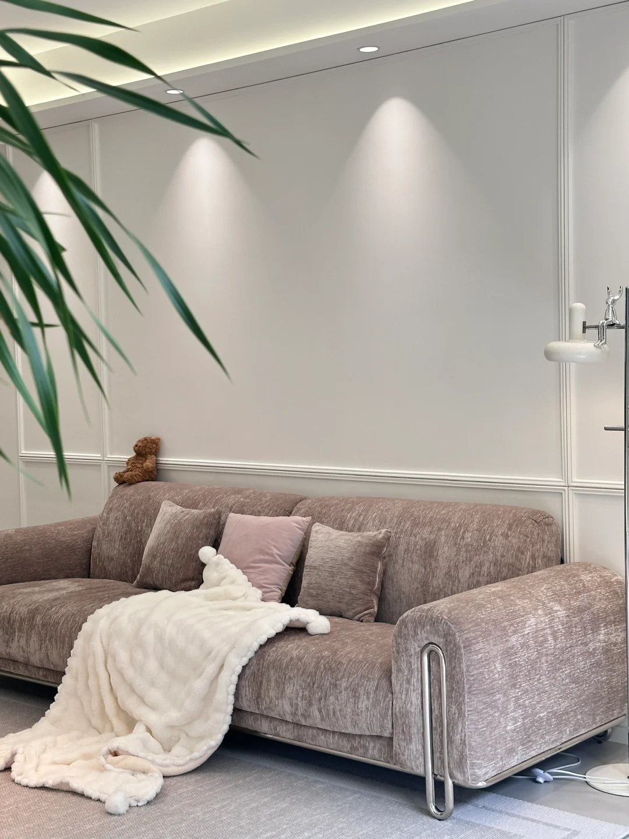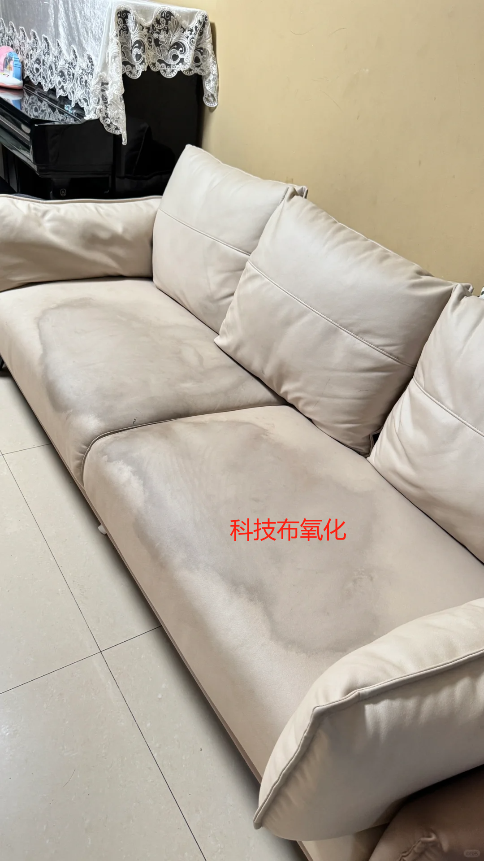

- 实木沙发是传统中式家具代表不过现在买的人很少了，没有坐垫的话木头坐着很硌人（有坐垫又会影响颜值），没有眞皮沙发和布艺沙发舒适，而且优质木材(如红木、橡木)需防潮防虫处理，价格也偏贵。
- 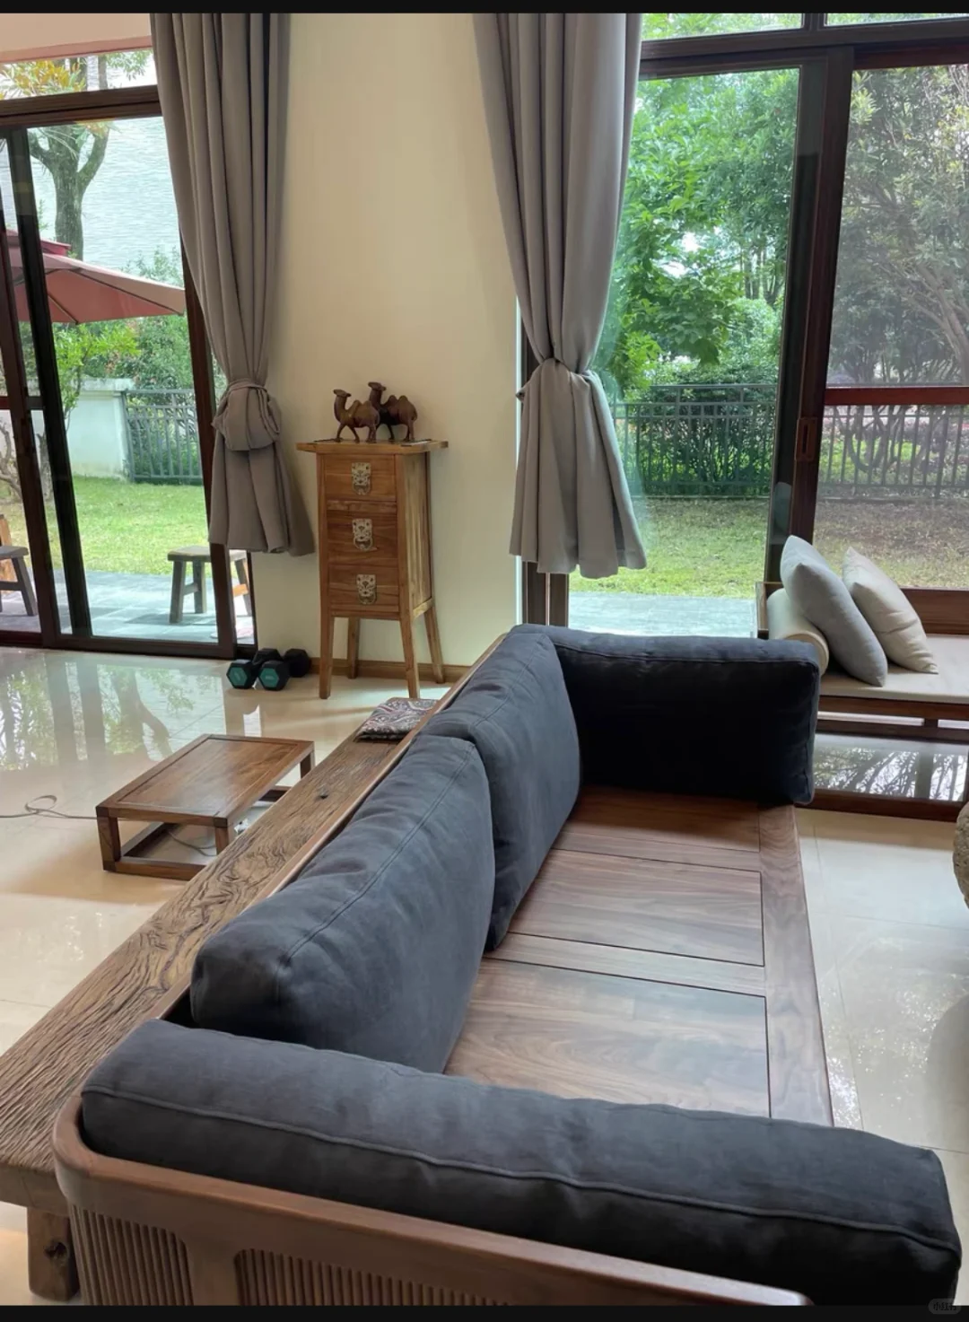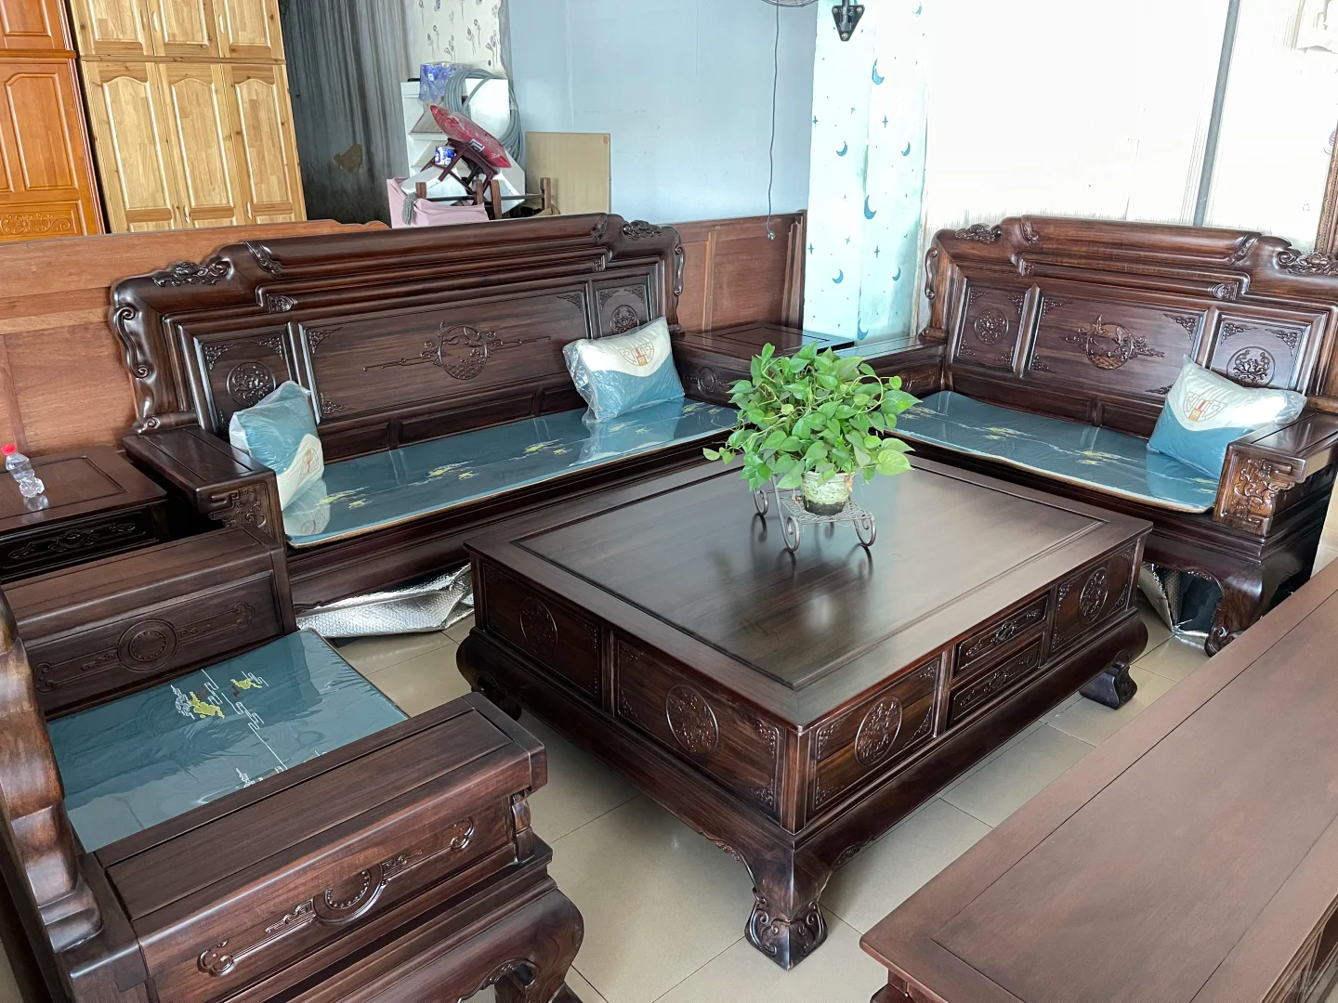

- 再说一个功能型沙发，电动调节设计能满足坐、躺、臥多场景，适合追求智能化体验，对生活品质有高要求的家庭，不过需要注意一点的是记得留插座。
- 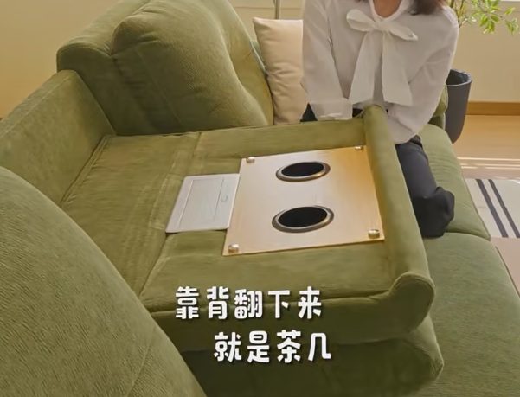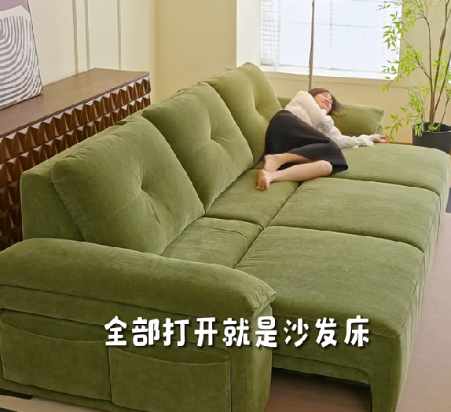

选购注意点
- 沙发选购时要注意两点。一是尺寸选择，太大会显得客厅拥挤压抑，太小又显得小气，让整个客厅看着不协调。可以遵循两大尺寸法则~

尺寸
- 沙发背景墙*0.7得到沙发大致长度，如果背景墙一直延伸到客厅可以通过电视墙来对照；
- 还原法：家装领域常用方法，用纸板或者胶带标记沙发尺寸，模拟摆放效果，可以有效避免买家秀的落差。
- 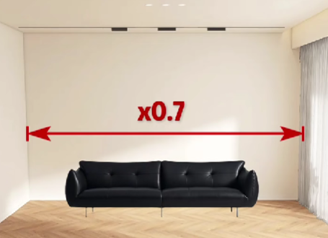

内部结构
- 二是内部结构，沙发的结构决定了沙发的品质和使用寿命。一般是表层+填充层+框架层+支撑层组成。

- 框架层：框架的稳定性和支撑性好，沙发就不容易坏。常见的三种材质是实木、金属、板材。
- 实木多采用松木或者桉木，耐用环保性价比高，全松木框架成本较高因此很多沙发会用松木当主框架，搭配少许桉木。
- 金属分为钢架和铁艺两种，承重强但价格贵，因此有内架用木质，沙发脚用金属材质的做法。
- 板材框架常用有纤维板、胶合板、刨花板等人造板，用胶粘因此甲醛高耐用性也不高，不推荐。
- 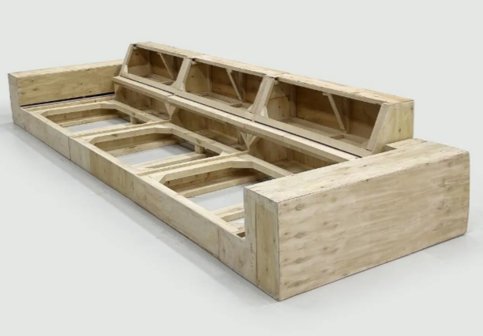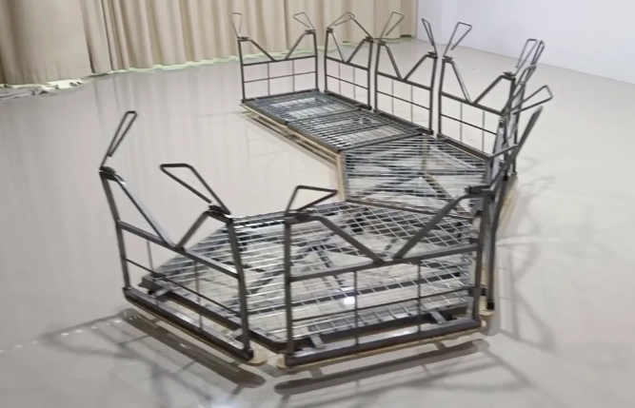

- 支撑层稳固沙发就不容易塌陷，主要也是三种材质，绷带、木平板、蛇形弹簧。
- 木平板无回弹现金基本已经见不着了。
- 绷带弹性好但是易松弛，蛇形弹簧弹性好，受力均匀相对耐用但用久了也会变形。
- 因此推荐是绷带+蛇形弹簧的组合结构，弹性与耐用性兼备，预算再高点可以考虑实木+绷带+蛇形弹簧。
- 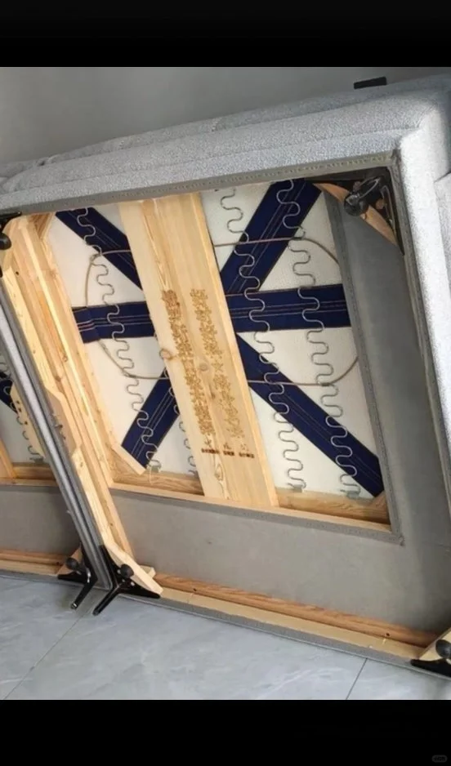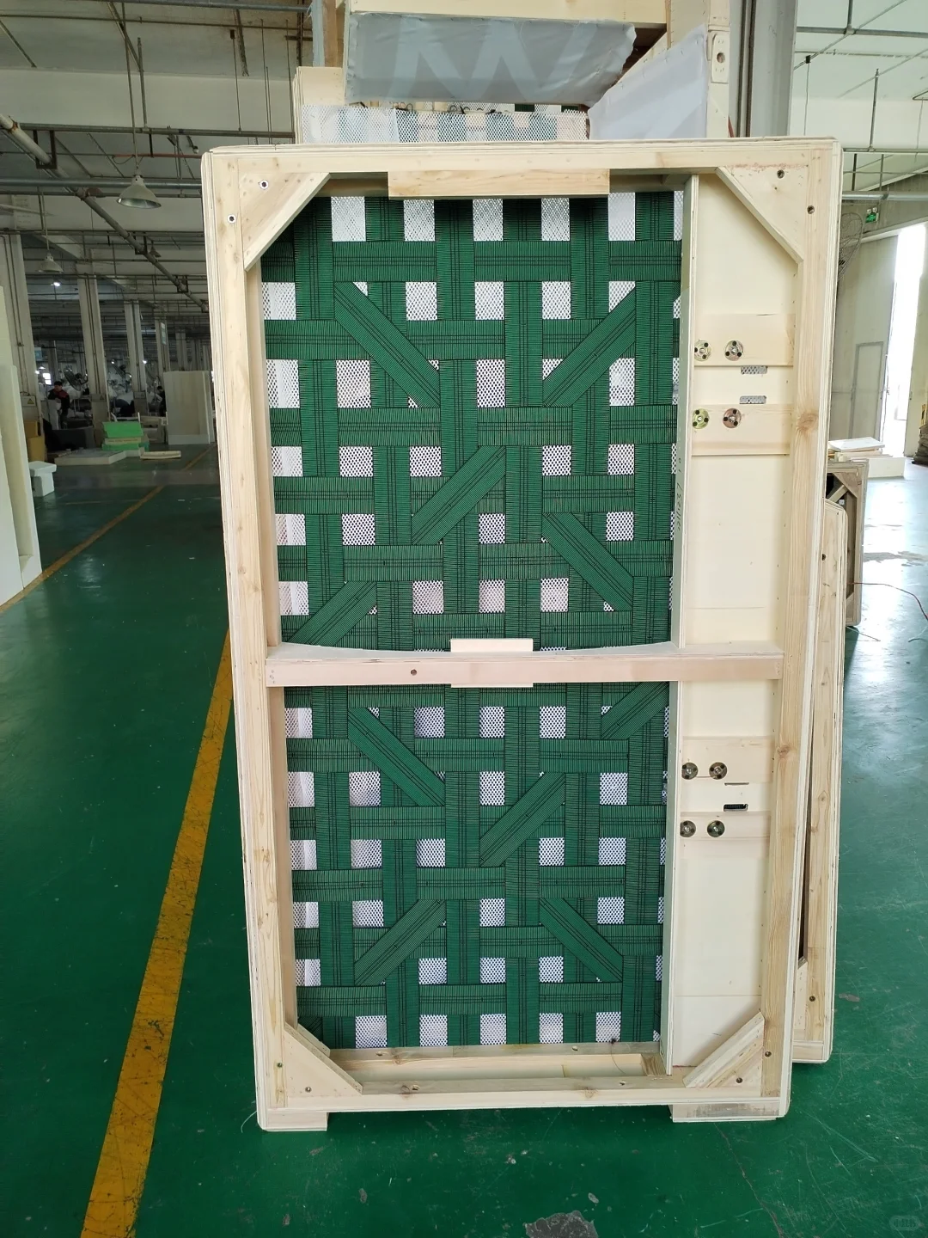

- 填充层常见的填充物有羽绒、乳胶、海绵、记忆棉、公仔棉等等，不同部位的承重、舒适度要求不同，对应的填充物也是不同的。现在的沙发为了兼顾坐感和回弹，一般用不同的填充物组成三明治结构，最推荐密度海绵+乳胶、羽绒，兼顾支撑力与包裹感。
- 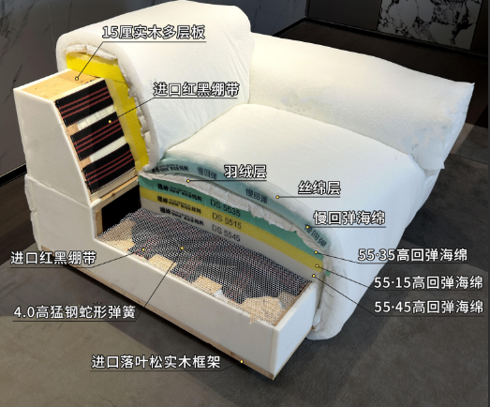

- 选择沙发还有个重要的点就是沙发的款式选择，这点大家各有各的想法，预祝大家都能选到自己心仪的沙发

